История Красноярского края в истории моей семьи.

Из-за возраставшего в стране малоземелья, в поисках лучшей жизни, двинулись переселенческие потоки из Центральной России в Сибирь. Далекая Сибирь рисовалась обетованным краем, где вдоволь землицы, богатые зверем леса, обильные рыбой реки. Именно это и привлекало моего прапрадеда, основным занятием которого была охота.
Прапрадед прибыл на участок Пашенка Балахтинской волости Ачинского уезда с женой Мариной Федоровной и пятью малолетними детьми. С ними в восьмилетнем возрасте была и моя прабабушка Ольга Осиповна. Позже на новом месте в этой семье родилось еще четверо детей.
С прапрадедом прибыл и его брат с восемью детьми. Дети рождались в дороге. Долгое нахождение в пути, было суровым испытанием. Но далеко не все переселенцы смогли укорениться в Сибири и завести свое хозяйство. Многие из них попадали в кабалу к зажиточным сибирякам, другие возвращались обратно.
По рассказам моей бабушки на новом месте была тайга, лес приходилось корчевать. Первые годы прошли в полунищенском существовании. Ольге Осиповне, тринадцатилетней девочке, пришлось пойти в наем нянькой в соседнюю деревню за жалкую плату.
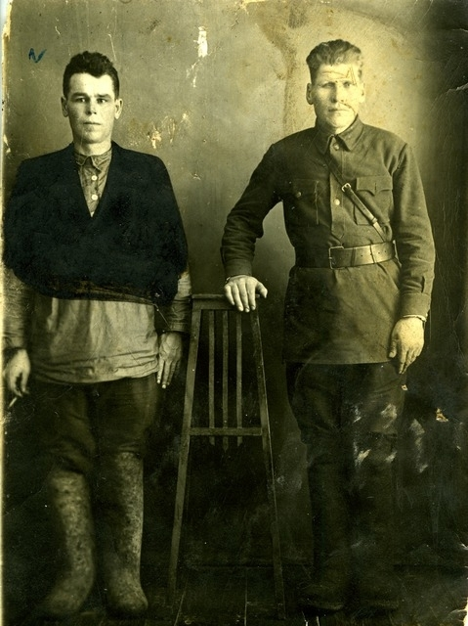
А в августе 1913 года была причислена на поселение семья Василия Ивановича Бурагаева, 56-летнего вдовца из Симбирской губернии. Вместе с ним прибыли трое его взрослых сына со своими семьями. В семье Милентия в девятилетнем возрасте был и будущий мой прадед – Егор.
Со временем земли распахивались, обновлялась технология обработки земли. Новоселы дали толчок развитию крестьянского хозяйства .Сибирская пшеница и сливочное масло, мед в большом количестве экспортировались в страны Западной Европы. Крестьяне Пашенки охотно взялись за масло – научились делать его по классической технологии, используя маслобойки Лефельдма. Подскочил спрос на кедровые бочки. В таких бочках масло не портилось в течение двух лет. Англичан это очень устраивало. Бурагаевы к тому времени были хорошими мастерами по бондарному делу, появился достаток в семье.
После взятия страной курса на ускорение темпов социалистического строительства, в Красноярском крае в тридцатые годы началась сплошная коллективизация, действовала политика раскулачивания крестьянских хозяйств. В кулаки могли зачислить как бедняка, так и середняка, имевшего двух коров или двух лошадей.
Из хозяйства Бурагаевых в колхоз увели двух лошадей, а Егора Милентьевича принудительно заставили стать колхозным бригадиром. Он часто уносил со своего двора, то чего недоставало в колхозе: инвентарь, веревки, разные необходимые мелочи. С организацией колхоза в деревне поселилась ненависть и вражда, односельчане прадеду часто угрожали, в доме иногда находили взрывчатые устройства.
.
Однако крестьянское повстанчество в виде разрозненных, малочисленных и слабо вооруженных групп и одиночек быстро ликвидировали сводные отряды коммунистов и красноармейцев. Психологически крестьяне не являлись стойкими бойцами, не умели действовать последовательно и ставить достижимые цели; многие местные жители оставались покорными властям и не поддерживали повстанчество.
Их выступления не отличались ясностью политических устремлений и в то же время получали сильную уголовную окраску.
В протоколе допроса от 24 января 1932 года со слов обвиняемого Бурагаева записано:
«Осенью, в сентябре месяце 1931 года днем, я зашел к Шувалову Андрею за ботинками, которые отдавал в починку. Придя к нему в дом, я встретил Михайлова Василия (один из организаторов контрреволюционной агитации) последний стал мне предлагать идти в контрреволюционную организацию, сказав, что все уже согласны. Потому как сам Ворошилов с Красной Армией идет против Советской власти, который стоит на станции Ужур. Я ему своего согласия не дал. После он стал приглашать меня на собрание».
На собрание Егор Милентьевич решил сходить и послушать выступающих, из интереса. Выступавшие призывали: «Довольно спать, надо организовываться и хлеба Советской власти не давать, потому что скоро ей конец будет».
Вскоре его стали вызывать на следствие. В «Книге Памяти» жертв политических репрессий записано: «Малограмотный: Из крестьян – бедняков. Работал в единоличном хозяйстве. Арестован в 1932 году. Обвинен по ст. 58-11, 58 – 2 УК РСФСР. Дело прекращено по реабилитирующим обстоятельствам 10.07.1932г».
Коллективизация завершилась успешно к 1940 году. Единоличные хозяйства в Красноярском крае почти исчезли. В начале сороковых годов на территории края действовало 2341 колхоз, 76 совхозов и 105 машино-тракторных станций.
Великая Отечественная война коренным образом изменила уклад жизни не только в крае, но и почти в каждой семье.
В Красноярском крае было сформировано и ушло на фронт более тридцати воинских частей и соединений: 382-я, 119-я, 309-я, 78-я добровольческая бригада и другие. Красноярцы участвовали в битвах за Москву, на Волге, в освобождении Литвы, Восточной Пруссии и многих других.
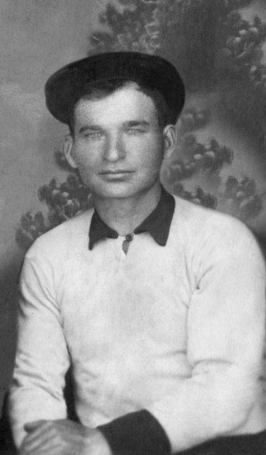
До войны прадед по отцу Ишин Алексей Иванович переселенец из Тамбовской губернии работал плотником на строительстве Канского мелькомбината. Его боевой путь начался на Волховском фронте вместе с 382-й стрелковой дивизией. Которая состояла в основном из призывников восточных и северных районов края: Канского, Тасеевского.городов Игарки, Дудинки, Канска. Дивизия сыграла важную роль в обороне Ленинграда. Семнадцатого января 1942 года было получено задание перерезать железную дорогу Чудово-Новгород, захватить село Спасская Полисть. Шли ожесточенные бои, но оборона была прорвана, железнодорожную линию перерезали в районе Мостки. Развернулись бои в Спасской Полисти с западной стороны. По рассказам однополчанина, Алексей Иванович был ранен в голову. Своего боевого товарища попросил, чтобы он накрыл его ветками и оставил.
В «Книге Памяти» и в извещении записано: Ишин Алексей Иванович. Рядовой. Погиб в бою 23 января 1942 г. Похоронен Лес. Западнее села Спасская Полисть Чудовского района Новгородской области (ранее Ленинградской)
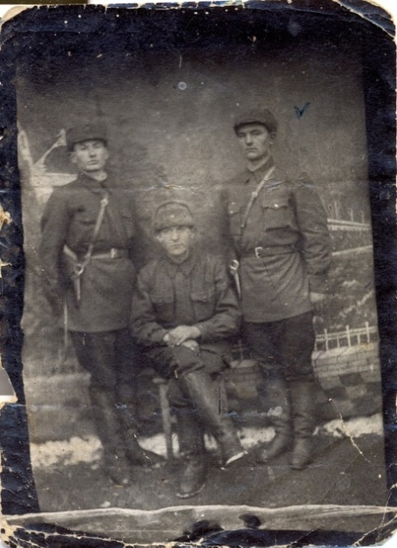
Другого моего прадеда по матери призвали из Балахтинского района в 1941 году, а позже, в тот год, когда родилась моя бабушка, семья получила извещение: Мигунов Василий Ефимович был убит на боевом посту 11 августа 1943 года. Похоронен в Спас Деменском районе, Смоленской области. Высота 220,3.
Ржевско-Вяземская и Спас-Деменская наступательные операции 1943 года открыли путь на Смоленск. Но на этом пути встали «Гнездиловские высоты», названные гитлеровцами «Восточным валом». Около двух лет сооружали они его и считали неприступным. Получили боевую задачу и воины 65 гвардейской дивизии, в которой воевал прадед. Войска сосредоточились перед Гнездиловскими высотами. Предстояло начать наступление в Спас-Деменском районе в направлении станции Павлиново, перерезать железную дорогу и открыть, таким образом, ворота на Ельню и Смоленск. Километр за километром разрушали они железобетонную оборону противника, упорно и настойчиво овладевали населенными пунктами. Штурм высоты начался 7 августа. Особенно ожесточенные бои, длившиеся без перерыва 5 суток, шли за высоту 233,3. 12 августа взяли высоту и станцию Павлиново. 13 августа был освобожден г. Спас-Деменск. На братских могилах стоят скульптурные памятники, на Гнездиловской Комсомольской высоте мемориал. Среди воинов павших здесь имя и моего прадеда. Говорят из сердца каждого Сибирского парня, павшего здесь, выросло белоствольное дерево. Четыре тысячи берез растет вокруг Комсомольской высоты.
А Егор Милентьевич к началу войны имел уже шестерых детей. В 41-м его отправили на фронт с тяжелой артиллерией на Москву. В своем письме от 1 декабря он написал: «Добрый день, многоуважаемая жена Ольга Осиповна! Распоряжение уже получили: сегодня в ночь погружаемся в вагоны. Давай, жена, живи, как сможешь сама. Запаси как можно больше хлеба, а то весной будет хуже достать. На меня теперь надежда плохая. Знаешь сама, какая обстановка: Драться до победы!»
Наступление под Москвой началось 5 декабря, а в апреле 1942 года наши войска отбросили фашистов на 250 километров от столицы. Рядовой Бурагаев пропал без вести в марте 1942г.
Ольга Осиповна жила как могла сама. Работала на пашне поднятой своим трудом. Сама землю пахала, сама боронила, вручную пшеницу сеяла. После вязала в снопы, молотила. Сеяла лен, пряла, ткала, а из полученного холста шила одежду себе и детям. Сдавала в налог 12 килограммов масла в год, мясо, яйца. Кроме этого работала вместе с детьми в колхозе. Жесткая система налогообложения заставляла людей голодать.
В послевоенные годы большое внимание в крае уделялось сельскому хозяйству.
В 1956 году за успешное освоение целинных и залежных земель увеличение производства и сдачи зерна государству Красноярский край получил свою первую награду – орден Ленина.
Как и прежде, решить острые проблемы промышленности предстояло путем развития трудовой активности рабочих. Рабочие жили в землянках, бараках, а трудились под открытым небом на старом оборудовании.
Трудовая биография моего деда Василия Егоровича началась рано. Получить смог только начальное образование. С двенадцати лет работал в колхозе. А в пятнадцать направили от колхоза на курсы трактористов. С 1962 года начал работать в Балахтинском ДСУ. С появлением нового оборудования предприятию потребовался специалист – газоэлектросварщик. Со справкой об окончании восемь классов дед поехал учиться в Новосибирск.
Со второй половины пятидесятых годов край становится грандиозной строительной площадкой. Появились такие гиганты индустрии как Красноярский завод синтетического каучука, Красноярский телевизорный завод, шелковый комбинат, где с семнадцати лет трудилась моя бабушка Бурагаева Тамара Васильевна. Началось строительство Красноярской ГЭС, где вот уже почти тридцать лет трудится мой отец Сазонов Сергей Владимирович.
Указом Президиума Верховного Совета СССР 1970 года за успехи в развитии народного хозяйства, особенно энергетики, цветной металлургии, химической промышленности Красноярский край был награжден вторым орденом Ленина.
Создание Красноярского края открыло широкие возможности для быстрейшего освоения его огромных богатств.

Сазонов Евсевий, 3А класс, МАОУ гимназия №10 имени А.Е. Бочкина

